4

**TUGAS AKHIR – EC184801**

**KLASIFIKASI ARITMIA PADA SINYAL ECG BERBASIS *DEEP LEARNING***

Firdaus Nanda Pradanggapasti

NRP 07211640000015

Dosen Pembimbing

Arief Kurniawan, ST., MT.

Dr. Reza Fuad Rachmadi, ST., MT.

DEPARTEMEN TEKNIK KOMPUTER

Fakultas Teknologi Elektro dan Informatika Cerdas

Institut Teknologi Sepuluh Nopember

Surabaya 2020

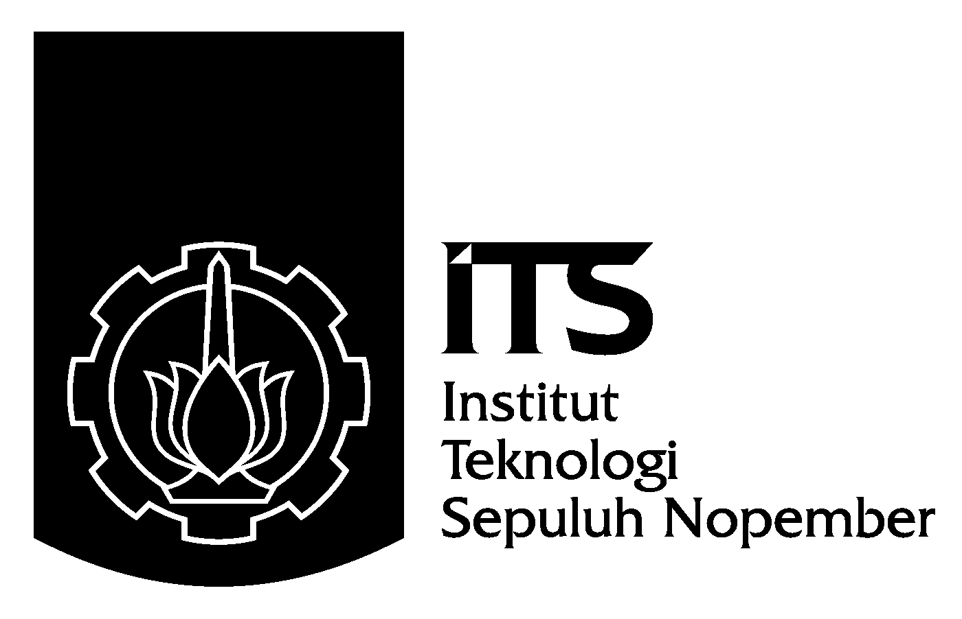

**TUGAS AKHIR – EC184801**

**KLASIFIKASI ARITMIA PADA SINYAL ECG BERBASIS *DEEP LEARNING***

Firdaus Nanda Pradanggapasti

NRP 07211640000015

Dosen Pembimbing

Arief Kurniawan, ST., MT.

Dr. Reza Fuad Rachmadi, ST., MT.

DEPARTEMEN TEKNIK KOMPUTER

Fakultas Teknologi Elektro dan Informatika Cerdas

Institut Teknologi Sepuluh Nopember

Surabaya 2020

*[Halaman ini sengaja dikosongkan].*



**FINAL PROJECT – EC184801**

**ARRHYTHMIA CLASSIFICATION IN THE ECG SIGNAL BASED ON DEEP LEARNING**

Firdaus Nanda Pradanggapasti

NRP 07211640000015

Advisor

Arief Kurniawan, ST., MT.

Dr. Reza Fuad Rachmadi, ST., MT.

Departement of Computer Engineering

Faculty of Intelligent Electrical And Informatics Technology

Sepuluh Nopember Institute of Technology

Surabaya 2020

*[Halaman ini sengaja dikosongkan].*